التوازن – تحليل محتوى

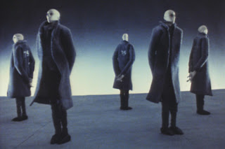
5 رجال و صندوق واحد. هذ الفيلم البسيط الذي حاز على جائزة الأوسكار عام 1990 عن أفضل فيلم قصير بالإضافة إلى 4 جوائز أخرى ، و الذي أنتجه في ألمانيا الأخوان وولفجانج و كريستوف لورينشتاين عام 1989 ، هو من روائع الإنتاج الفني الصامت ، مدته لا تتجاوز الـ 7 دقائق ، و يُصنف ضمن فئة أفلام التحريك الدرامية القصيرة
في عالم غريب، يكتشف هؤلاء الرجال الخمسة غريبي الشكل الدمار الذي يمكن أن يحدثه الطمع. معركة حياة و موت تنشب بينهم من أجل الحصول على "شيء" و يبقى الفائز، آخر من تبقى من الرجال ليحصل على هذا الشيء وحده ليكتشف أن ما حصل عليه في النهاية هو مجرد... شيء
هؤلاء الأشخاص هم سجناء في عالمهم. سجناء محرومون من هوياتهم ، و بدلا من الأسماء لديهم أرقام
المكان الذي يعيشه هؤلاء هو منصة تعوم في الفضاء. كلما تحرك أحدهم من مكانه اهتز توازن المنصة و اضطر الجميع للتحرك من أماكنهم لإعادة التوازن. يقوم هؤلاء الأشخاص باستخدام صنارة صيد يخرجونها من معاطفهم للاصطياد من العالم حولهم فتعلق في صنارة أحدهم صندوق يقوم برفعه و وضعه على المنصة. و هنا تبدأ حبكة الفيلم!
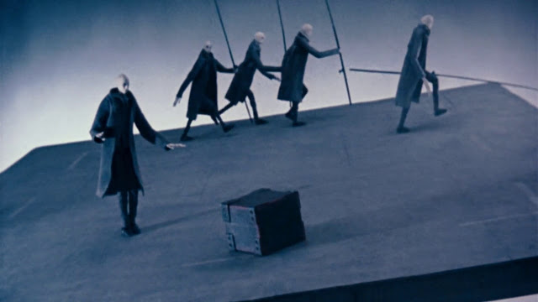
إنهم مسجونون في زنزانة بلا جدران و حولهم فراغ مظلم لا حدود له. 5 سجناء لديهم صندوق غامض يقومون بتفحصه كلٌ بدوره. عندما بدأ أحد الطامعين من بينهم بمحاولة الحصول على الصندوق لنفسه، يبدأ القتال للفوز بالصندوق. يتنمت أحدهم من تصفية الآخرين و الإنفراد بالصندوق... و لكنه لا يستطيع الوصول إلى ذلك الصندوق لفياب التوازن الذي كان قائما. لم يتنبه الفائز إلى أمر هام: التوازن الذي يحكم عالمهم اختفى عندما انقلبوا ضد بعضهم البعض... في النهاية لم يحصل أي منهم على الصندوق و بقي الفائز حبيسا لوحده دون أن يستطيع الحراك
أبطال هذا الفيلم أشخاص غريبوا الشكل ، مرعبون في تفاصيل وجوههم و نظراتهم لا يميزهم إلا الأرقام المكتوبة على ظهورهم. و الأكثر غرابة و إرعابا هو العالم الذي يعيشون فيه حيث المكان الضيق الذي لا يعطي لسكانه الخصوصية أو الراحة و حيث أن حركة أي شخص تؤثر على باقي الأشخاص و تجبرهم على ترك أماكنهم للحفاظ على التوازن الذي يحافظ على بقاء الجميع. ربما هذا كله يرمز إلى العولمة بأبشع أشكالها
المؤثرات الموسيقية و الصوتية ساعدت في تجسيد غرابة العالم حيث أن لكل صوت صدى و صوت تحرك المنصة الزنزانة هو الطاغي على أجواء الفيلم
أحد الأمور التي تسترعي الانتباه هي الصوت المكتوم لصندوق الموسيقى الذي حصلوا عليه و الذي يكاد أن لا يسمع. أحد التفسيرات الممكنة لهذا الأمر هو أن الصندوق مقلوب على الجانب الذي يخرج منه الصوت و لم ينتبهوا جميعا لهذا الأمر. و يبدو أن المؤلف قصد بهذا الأمر إظهار جهلهم ، حيث أن الجهل مع الطمع مهلك للمجتمع
أمر آخر : أنهم كانوا في تناغم كامل حتى حصلوا على هذا "الشيء" الذي لا قيمة له و الذي بقي مجهولا لهم طوال الفيلم. عندما أتى هذا الصندوق تخلوا عن تناغمهم و عن ما تبقى من إنسانيتهم و قتلوا أنفسهم في سبيل "المادة"
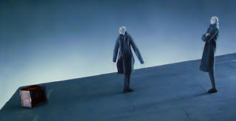
الفراغ الذي يحيط بهذه المنصة و عليها هؤلاء الأشخاص تعبر عن الفراغ الذي يعيشه الناس في الحضارة المادية

يجسد هذا الفيلم رسالة هامة و هي أن أفراد المجتمع إذا تعاونوا في سبيل تحقيق هدف ما سعِدوا جميعا ، أما إذا طغى عليهم الطمع و الأنا فشلوا جميعا و دمروا مجتمعهم
يُذكر أن الفيلم أنتج في فترة انتهاء الحرب الباردة و انتصار الرأسمالية على الشيوعية ، و لربما كان هذا الفيلم تحذيرا مما سيؤول إليه العالم عندما يصبح وحيد القطب و دون لاعبين عالميين يتوازن العالم بهم
هذا الفيلم هو فيلم تحريكي Animation Movie و قد استخدم منتجو الفيلم تقنية إيقاف الحركة Stop Motion في التحريك. يخلو الفيلم من اللمسات الفنية و يلجأ للبساطة في التحريك و التصوير و هذا ما أعطى أهمية أكبر للمعاني التي يجسدها الفيلم حيث أن التركيز كان على المفاهيم و المعاني التي أراد المنتج إيصالها. بساطة التحريك و التصوير لم تؤثر على دقة الحركة الفيزيائية أو على تناغم الصوت مع الصورة ، حيث أبدع المنتج في هذه النقاط بشكل كبير
الملفت أن الفيلم هو فيلم صامت يعتمد على الحركة و التصوير لإيصال الفكرة للمشاهد و هو تحد كبير تخطاه المنتج بقوة
النهاية كانت مؤلمة و ساخرة: الفائز هو أكبر الخاسرين و بقي للمشاهد أن يقرر فيما إذا كان الطمع في نفوس هؤلاء الأشخاص هو السبب أم النظام المجتمعي الذي عاشوا فيه هو المتسبب الحقيقي
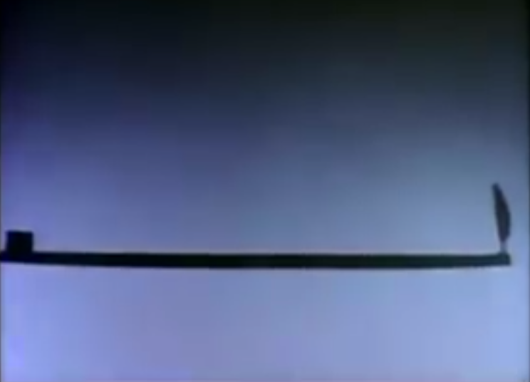
الجدير بالذكر أن هذا الفيلم تم إنتاجه لصالح مدرسة كنسية شهيرة في المانيا و استخدمته المدرسة لإيصال رسائلها إلى الطلبة

